Национальные исследования качества образования НИКО | По 3 предметам начальной школы:  математика  русский язык  окружающий мир
Всероссийские проверочные работы в 4-х классах | Математика  русский язык  окружающий мир
Республиканские мониторинговые исследования | Физика  Химия  обществознание
профессиональных компетенций учителей | Учителя русского языка  Учителя математики

Всероссийские проверочные работы проводились в 4-х классах по следующим предметам: русский язык, математика, окружающий мир.
Во Всероссийских проверочных работах приняли участие 244 обучающихся 4-х классов из 10 образовательных организаций Дигорского района. Количественное распределение по предметам отражено в таблице №1.
Всего | Участвовало в ВПР
10 образовательных организаций, реализующих программы НОО ФГОС | 244 учащихся
264 обучающихся 4-х классов | Математика -244  русский язык - 244  окружающий мир - 244

Информация, которая была получена в ходе мониторинга, позволила оценить результаты обучения, то есть степень владения учебным материалом по трём исследуемым предметам. Распределения баллов ВПР по предметам показали наличие значительной доли хорошо подготовленных четвероклассников; по математике в 2016 г. - 57,8% учащихся выполнили работу на «5» и «4»; средняя отметка составила – 3,8, что незначительно выше прошлогодних показателей – 3,8 в 2015 году. МАТЕМАТИКА

№ | ОО | Кол-во | 5 | % | 4 | % | 3 | % | 2 | % | Средняя отметка 2016 г. | % качества | % успеваемости | Средняя отметка 2015 г.
1 | СОШ №1 г.Дигоры | 47 | 17 | 36,2 | 11 | 23,4 | 13 | 27,7 | 6 | 12,8 | 3,8 | 59,6 | 87,2 | 3,6
2 | СОШ №2 г.Дигоры | 86 | 31 | 36,0 | 24 | 27,9 | 24 | 27,9 | 7 | 8,1 | 3,9 | 64,0 | 91,9 | 3,8
3 | ООШ №3 г.Дигоры | 20 | 7 | 35,0 | 6 | 30,0 | 6 | 30,0 | 1 | 5,0 | 4,0 | 65,0 | 95,0 | 4,3
4 | ООШ с.Урсдон | 12 | 2 | 16,7 | 2 | 16,7 | 6 | 50,0 | 2 | 16,7 | 3,3 | 33,3 | 83,3 | 3,2
5 | ООШ №1 с.Дур-Дур | 11 | 3 | 27,3 | 3 | 27,3 | 3 | 27,3 | 2 | 18,2 | 3,6 | 54,5 | 81,8 | 4,5
6 | СОШ №2 с.Дур-Дур | 15 | 8 | 53,3 | 2 | 13,3 | 4 | 26,7 | 1 | 6,7 | 4,1 | 66,7 | 93,3 | 4,2
7 | СОШ ст.Николаевская | 20 | 2 | 10,0 | 7 | 35,0 | 5 | 25,0 | 6 | 30,0 | 3,3 | 45,0 | 70,0 | 3,0
8 | СОШ с.Карман | 17 | 0 | 0,0 | 3 | 17,6 | 12 | 70,6 | 2 | 11,8 | 3,1 | 17,6 | 88,2 | 3,5
9 | ООШ с.Мостиздах | 4 | 2 | 50,0 | 2 | 50,0 | 0 | 0,0 | 0 | 0,0 | 4,5 | 100,0 | 100,0 | 3,4
10 | СОШ с.Синдзикау | 12 | 5 | 41,7 | 4 | 33,3 | 2 | 16,7 | 1 | 8,3 | 4,1 | 75,0 | 91,7 | 3,9
ИТОГО: |  | 244 | 77 | 31,6 | 64 | 26,2 | 75 | 30,7 | 28 | 11,5 | 3,8 | 57,8 | 88,5 | 3,7

Однако, данные показатели ниже значения региона: в РСО-Алания средний балл по математике составил – 4,1.

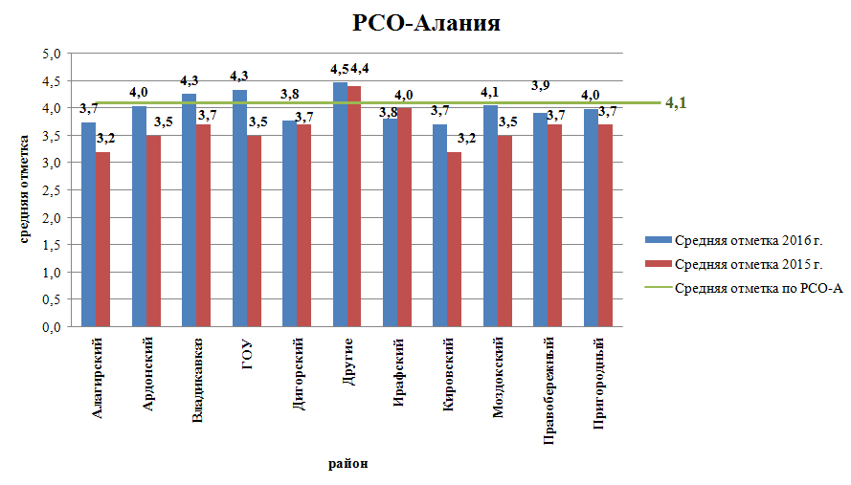

То есть, в районе есть необходимость в повышении уровня преподавания исследуемых предметов. Необходимо оказание адресной помощи учителям МКОУ СОШ с.Карман,ст.Николаевская.
Как показатель следует рассмотреть процент обучающихся, получивших максимальный балл при выполнении работ независимой диагностики. Лучший результат в районе по математике у учащихся МКОУ СОШ№2 с.Дур-Дур, МКОУ ООШ №3 г.Дигоры, МКОУ ООШ с.Мостиздах, МКОУ ООШ с.Синдзикау.
Сопоставление результатов ВПР, полученных четвероклассниками в 2015 и 2016 годах по русскому языку (таблица), указывает на увеличение количества хороших и отличных оценок и значительное снижение количества неудовлетворительных.
ТАБЛИЦА 5

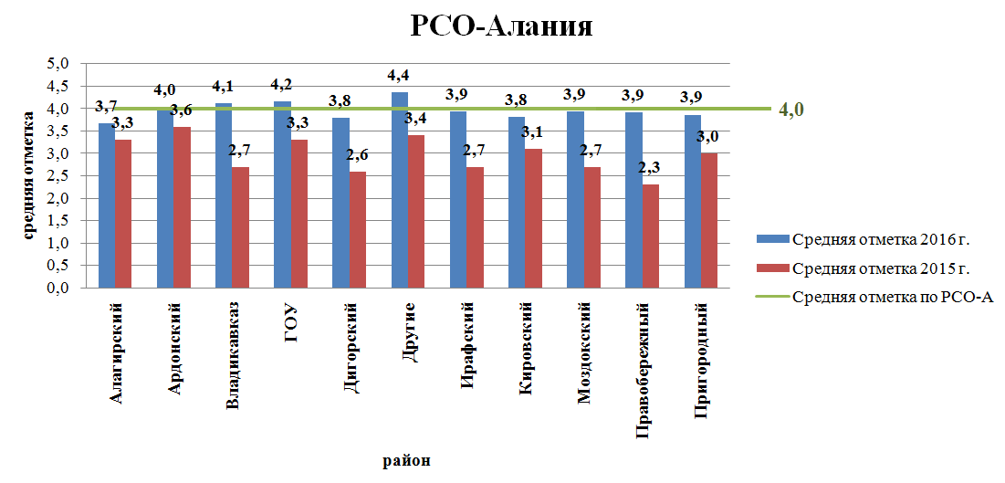

Ниже приведены данные о средней отметке по русскому языку в разрезе образовательных организаций Дигорского района.
Анализ данных, представленных на таблице, позволяет констатировать повышение качества знаний учащихся по русскому языку по сравнению с результатами 2015 года ( средняя оценка по району в 2015 г.-2,6; 2016 г.- 3,8).
.

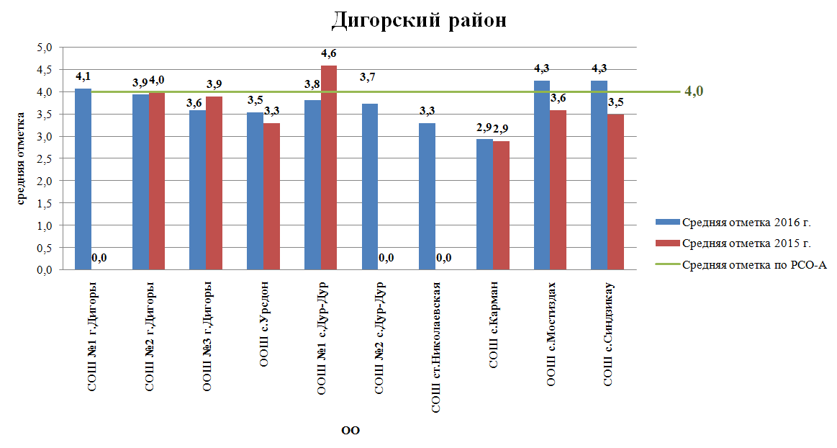

Однако, качество знаний по русскому языку в ОО Дигорского района по результатам ВПР ниже результатов по РСО-Алания.
ТАБЛИЦА 7.

Важная составляющая оценки качества образования - это стабильность получаемых результатов и их достоверность. Каждой образовательной организации необходимо обратить внимание на подтверждение итоговых оценок результатами независимой диагностики и сделать соответствующие выводы.
Рассмотрим в рамках этого аспекта результаты независимой диагностики по школам. В отдельных школах результаты независимой оценки разнятся с итоговыми оценками за год по трём предметам.
Наиболее объективно по статистике выставлены годовые отметки по всем трём предметам в средней общеобразовательной школе №2 г.Дигоры, с.Дур-Дур, ст.Николаевская.
Наименьшее расхождение результатов по предмету «Окружающий мир» можно объяснить тем, что изучение этого предмета в наибольшей степени подкрепляется личным жизненным опытом школьников.
По результатам мониторинговых исследований выявлены образовательные организации, которые необходимо взять под особый контроль.
Результаты проведённого анализа заставляют ещё раз указать на необходимость дифференцированного подхода в процессе обучения: учителю необходимо иметь реальные представления об уровне подготовки каждого обучающегося и ставить перед ним ту цель, которую он может реализовать. В создании индивидуальных траекторий обучения результаты ВПР могут оказать неоценимую помощь.
Но все вышеизложенные выводы имеют значение в достижении основной цели мониторинга - повышение качества образования, если данные истины.
Обращают на себя внимание высокий уровень результатов ВПР по сравнению с результатами ОГЭ и ЕГЭ в отдельных школах района.

Наименование ОО | Средний бал л  ВПР | Средний балл  ОГЭ
МКОУ СОШ №1 г.Дигоры | 3,8 | 3,9
МКОУ СОШ №2 г.Дигоры | 3,9 | 4,0
МКОУ ООШ №3 г.Дигоры | 4,0 | 3,9
МКОУ ООШ №1 с.Дур-Дур | 3,6 | 3,9
МКОУ СОШ №2 с.Дур-Дур | 4,1 | 3,8
МКОУ ООШ с.Урсдон | 3,3 | 3,0
МКОУ СОШ с.Карман | 3,1 | 3,6
МКОУ ООШ с.Синдзикау | 4,1 | 3,9
МКОУ СОШ ст.Николаевская | 3,3 | 3.7
МКОУ ООШ с.Мостиздах | 4,5 | 3,8

В любом случае, полученный результат - это итог работы образовательной системы. И для повышения качества образования каждого отдельного ученика, школы, системы образования необходимо тщательно проанализировать полученные результаты и сделать соответствующие выводы.
Направления использования результатов ВПР
на уровне образовательных организаций;

- Провести анализ результатов ВПР и выявить проблемные зоны в формировании предметных компетенции, внести изменения в рабочие программы по учебным предметам и внеурочной деятельности.
- Составить учителям индивидуальный образовательный маршрут каждого ребенка с учетом дифференцированного подхода к обучению учащихся, испытывающих затруднения в обучении и для одаренных детей.
- Результаты ВПР использовать при составлении плана работы с учителями школы, в том числе методобъединения.

